Feeling groovy

Lino von Scheurich

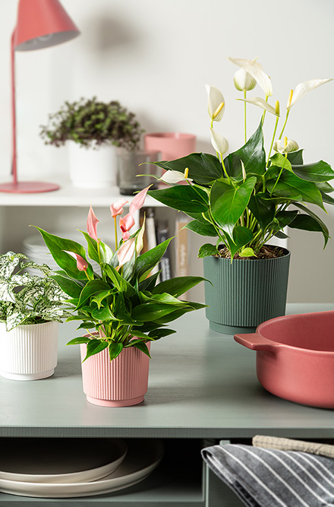
Mit trendigen Rillen und angesagten Mattfarben, die perfekt zueinander passen, überzeugt die Übertopfserie Lino von Scheurich. Lino in Chalk White, Heather Rose, Fjord Green und Nero setzt sich mit Sockel und attraktivem Industrial-Touch charmant von anderen Übertöpfen ab. Ein schöner Nebeneffekt: Der von Scheurich entwickelte und verwendete Kunststoff Reduro ist leicht, wertig, robust und Made in Germany.

Scheurich präsentiert mit der Serie Lino zudem eine große Bandbreite an verschiedenen Größen. Formate von Mini bis XL für verschiedene Pflanzentypen und die vier Trendfarben eröffnen eine Vielzahl an Gestaltungsmöglichkeiten. Lino in Chalk White mit einer Tüpfelblume (Hypoestes phyllostachya) und einer Callisia repens ergänzen eine Flamingoblume (Anthurie Lilli rose / Anthurie Royal banderola cava) in Übertöpfen in Heather Rose oder Fjord Green besonders ansprechend – das Arrangement wirkt präsent in der Wohnküche dekoriert als stylisher Eyecatcher.

Lino greift dabei wunderschön die Farbwelten der Blüten und Blätter auf, aber auch den beliebten Farb-Look von Möbeln und Wohnaccessoires wie Schalen, Textilien sowie Lampen. Das bringt Harmonie und schafft eine natürliche Wohlfühlatmosphäre.

Im gleichen Design ist der Übertopf auch als Outdoor-Variante Lino und Lino+ mit integriertem Untersetzer in den Farben Moss Green, Pure Grey, Siena Red und Metallic Grey erhältlich. Damit lässt sich auch auf Terrassen und Balkonen kreativ kombinieren und über die charakteristische Form von Lino die Verbindung zwischen drinnen und draußen herstellen.

Lieferbare Größen: | Unverbindliche Preisempfehlungen:
13, 15, 18, 21, 25 und 29 cm | Ab € 2,79

Über Scheurich

Designed for Your Life.

Der Premium Anbieter von Pflanzgefäßen und innovativen Lösungen rund um die Pflanze präsentiert sich mit neuem Look und neuer Markenpositionierung – bei unverändert höchster Qualität. In der fast 100jährigen Geschichte hat Scheurich Design-Trends maßgeblich mitgestaltet. Scheurich steht heute für weit mehr als Keramik: Ästhetische Produkte, die Wohlfühl-Atmosphäre in den Alltag bringen. Menschen machen die Marke aus, eine Familie mit Namen und Geschichte. Scheurich übernimmt Verantwortung für heute und für kommende Generationen.

